**Урок по основам безопасности : « Железная дорога – зона повышенной опасности».** 17 ноябрятекущего года в Кандаураульской СОШ Хасавюртовского района под руководством заместителя директора по ВР Арсланбековой Гульнары Лачиновны прошел урок по основам безопасности жизнедеятельности на тему : «Железная дорога- зона повышенной опасности» в 3б классе. На уроке присутствовали зам. дир. по учебной части Арсланалиева К.Б., зам. дир. по ВР Арсланбекова Г.Л. и кл. руководители.

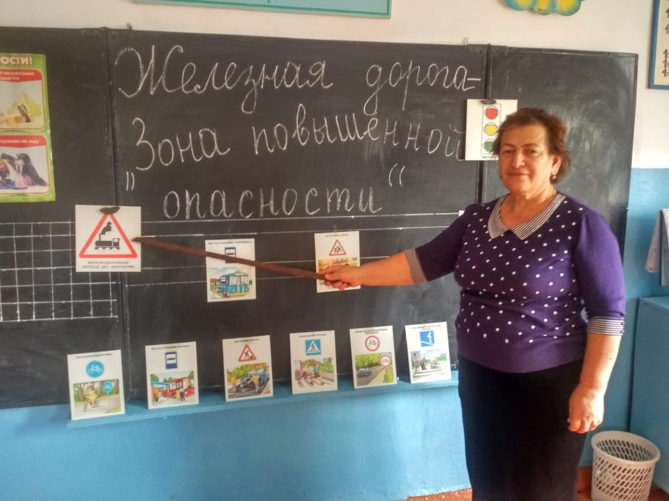

Главными травмирующими факторами были и остаются – наезд подвижного состава и высокое напряжение в контактном проводе . Отсюда следует ,что находиться детям в зоне железной дороги смертельно опасно. Во время урока третьеклассники узнали о сложной ситуации с травмируемыми детьми на объектах железнодорожной инфраструктуры и как их избежать. В процессе беседы ученики смогли задать интересующие их вопросы и рассказать о тех правилах поведения вблизи железнодорожного полотна ,которая им знакома. Ведь поселок, где проходит ж/д полотно находится рядом с нашим селом.

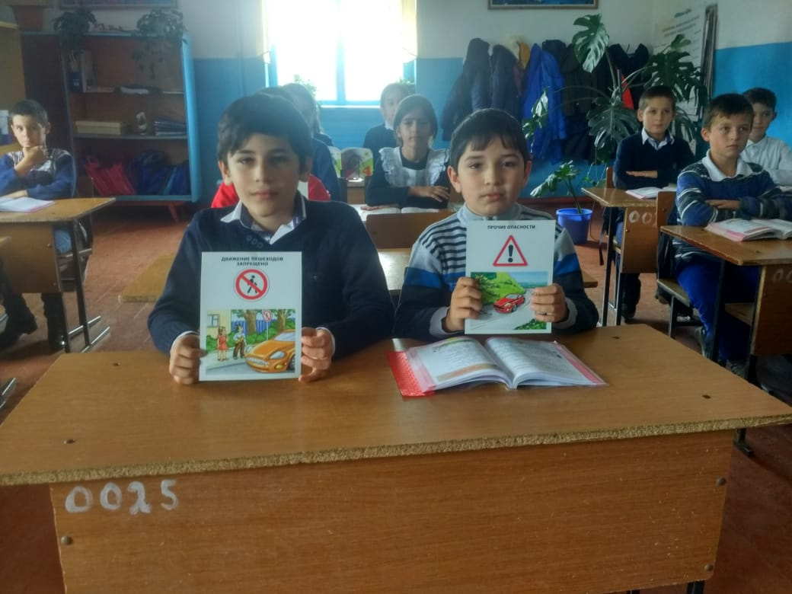

Наши дети часто переходят через железную дорогу. Кроме того дети знали и другие дорожные знаки. Учительница показывала , а дети говорили какой это знак. Завершился урок просмотром видеороликов : « Правила поведения на железной дороге», «Дети на пути». Урок прошел интересно и поучительно.

